Giới thiệu chức năng của Trang Website Hệ thống bảo đảm chất lượng
- Giao diện trang chủ

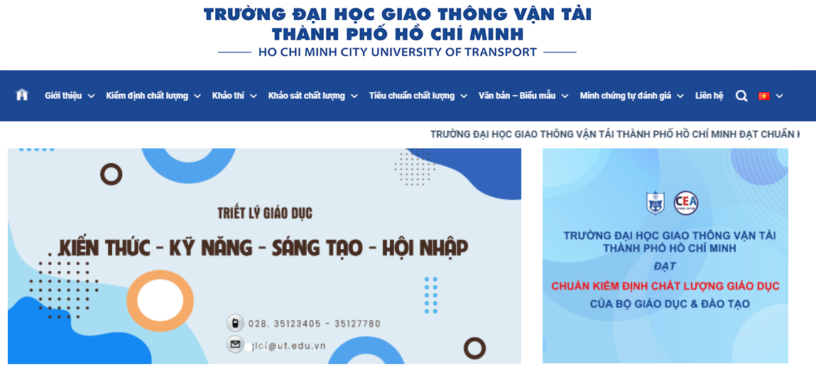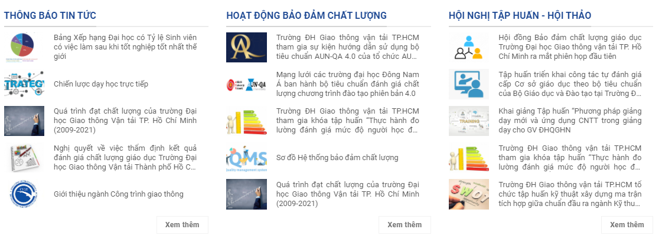
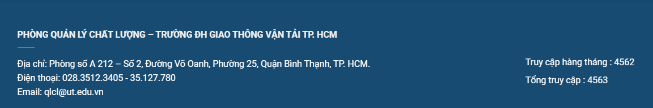

2. Giao diện các chuyên mục:
1. “Giới thiệu”: Bao gồm các chuyên mục con: (1) Trang chủ trường, (2) Giới thiệu chung về Trường ĐH Giao thông vận tải TP.HCM, (3) Giới thiệu chính sách chất lượng của Nhà trường, (4) Giới thiệu các bảng xếp hạng đại học theo quốc gia và quốc tế, (5) Giới thiệu về Hội đồng BĐCL, (6) Sơ đồ hệ thống bảo đảm chất lượng, (7) Giới thiệu chức năng, nhiệm vụ, SĐTC, Mô tả công việc và thông tin liên hệ của Phòng Quản lý chất lượng, (8) Câu lạc bộ chất lượng UT nơi giới thiệu các bài viết hay, clip về chuyên đề chất lượng GD.
2. “Kiểm định chất lượng”: Gồm chuyên mục kiểm định cấp cơ sở giáo dục và cấp chương trình đào tạo.
3. “Khảo thí”: Gồm các thông báo, quy định, hướng dẫn liên quan đến hoạt động khảo thí.
4. “Khảo sát chất lượng”: Giới thiệu các văn bản hướng dẫn, quy trình thực hiện, mẫu phiếu, phương pháp xử lý phiếu và lưu trữ kết quả khảo sát các bên liên quan.
5. “Tiêu chuẩn chất lượng”: Giới thiệu các bộ tiêu chuẩn đánh giá chất lượng cấp cơ sở giáo dục và cấp chương trình đào tạo (theo bộ tiêu chuẩn MOET, AUN, ABET).
6. “Văn bản biểu mẫu”: Giới thiệu hệ thống văn bản quy phạm pháp luật, các văn bản của Trường, các biểu mẫu dành cho Sinh viên, biểu mẫu dành cho CB-GV có liên quan đến hoạt động BĐCL của Nhà trường.
7. “Minh chứng tự đánh giá”: Đây là chuyên mục quan trọng của Website, nơi giới thiệu đến các bên liên quan hệ thống Minh chứng tự đánh giá cấp cơ sở giáo dục và cấp chương trình đào tạo (theo bộ tiêu chuẩn của Bộ GD&ĐT, AUN, ABET).
8. “Liên hệ”: Giới thiệu thông tin để các bên liên quan tiện liên hệ trao đổi công việc.
Tin bài được cập nhật thường xuyên lên các chuyên mục chính của Website: “Thông báo tin tức”, “Hoạt động bảo đảm chất lượng” và “Hội nghị tập huấn - hội thảo”.

